V 2 – Kerzenflamme in Methan
In diesem Versuch wird effektstark gezeigt, dass trotz der Brennbarkeit von Methan mit Luftsauerstoff eine Kerzenflamme in einer reinen Methanatmosphäre erlischt.

Gefahrenstoffe
Methan |  |  | H: 220, 280 |  |  | P: 210, 377, 381, 403
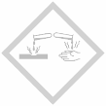 | 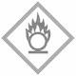 | 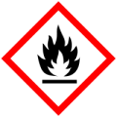 |  | 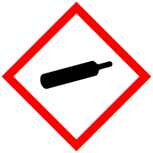

Materialien: Standzylinder, Deckglas, Brennspan, Stativ, Klemme, Kerze
Chemikalien: Methan
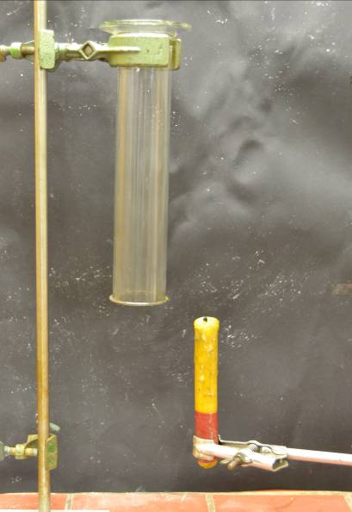
Abb. 3 - Versuchsaufbau „Kerzenflamme in Methan“.

Durchführung: Ein Standzylinder wird vollständig mit Methan gefüllt, mit einem Deckglas verschlossen und gemäß Abb. 3 in einem Stativ befestigt. Anschließend wird das Deckglas entfernt und eine brennende Kerze vorsichtig in den Zylinder eingeführt und danach wieder herausgezogen.
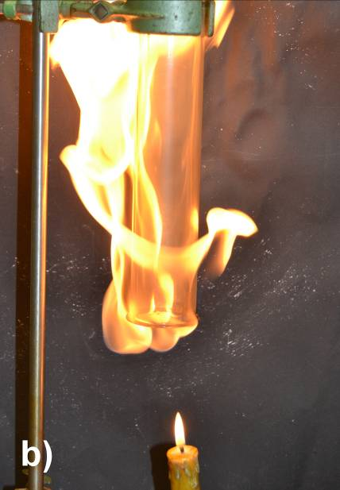
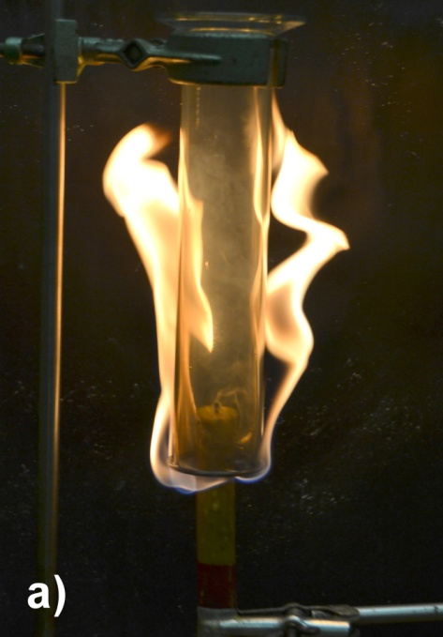
Beobachtung: Die Kerze brennt außerhalb des Standzylinders. Beim Hineinführen in den Zylinder erlischt sie, wird jedoch beim Herausziehen wieder entzündet.
Abb. 4 - Verhalten einer Kerzenflammen a) innerhalb und b) außerhalb der Methanatmosphäre.

Deutung: Beim Entzünden brennt Methan, fördert allerdings die Verbrennung nicht. Wird die Kerze in die reine Methanatmosphäre gehalten, so erlischt sie. Beim Herausziehen entzündet sich die Kerze wieder, solange noch Paraffindampf am Docht aufsteigt.
Entsorgung: Keine Entsorgung erforderlich.
Literatur: Keune, H., Just, M. (2009). Chemische Schulexperimente. Band 2. Organische Chemie. Berlin: Cornelsen Verlag, S. 56.

Dieser Versuch zeigt effektstark und mit wenig Zeitaufwand, dass Methan mit Sauerstoff zwar verbrennt, die Verbrennung jedoch nicht unterhält. Aus Sicherheitsgründen sollte der Versuch als Lehrerdemonstrationsversuch durchgeführt werden.

